Для тестирования работы триггеров воспользуемся таблицей Sales.Shippers из базы данных предоставленной нам для обучения.
SQL-запрос создающий журнал транзакций для таблицы Sales.Shippers в виде SQL таблицы:
USE BasicTSQL;

CREATE TABLE Sales.ShippersReplication (
id INT NOT NULL IDENTITY PRIMARY KEY,
event_time DATETIME NOT NULL DEFAULT(CURRENT_TIMESTAMP),
event_type NVARCHAR(10) NOT NULL,
login_name SYSNAME NOT NULL DEFAULT(SUSER_SNAME()),
shipperid_old INT DEFAULT(NULL),
companyname_old NVARCHAR(40) DEFAULT(NULL),
phone_old NVARCHAR(24) DEFAULT(NULL),
shipperid_new INT DEFAULT(NULL),
companyname_new NVARCHAR(40) DEFAULT(NULL),
phone_new NVARCHAR(24) DEFAULT(NULL)
);
Результат выполнения запроса:
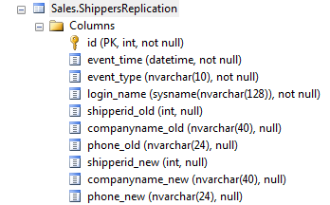
Создадим триггер на добавление данных в таблицу Sales.Shippers:
USE BasicTSQL;
GO
CREATE TRIGGER Sales.trg_shippers_insert ON Sales.Shippers AFTER INSERT
AS
SET NOCOUNT ON;
INSERT INTO Sales.ShippersReplication(event_type, shipperid_new, companyname_new, phone_new)
SELECT event_type='INSERTED', shipperid, companyname, phone
FROM inserted;
GO
Результат выполнения запроса:
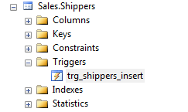
Содержимое таблицы Sales.ShippersReplication до срабатывания триггера
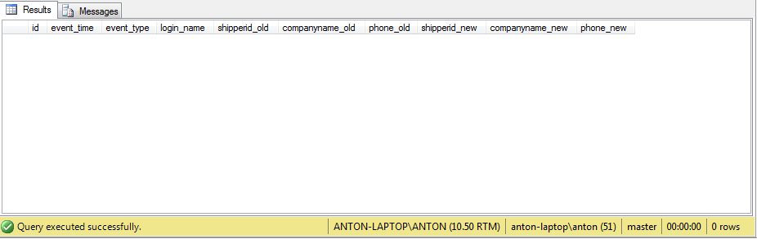
Исходное содержимое таблицы Sales.Shippers:
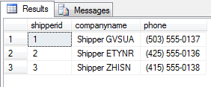
Для тестирования работы триггера напишем следующий SQL запрос:
USE BasicTSQL;

INSERT INTO Sales.Shippers(companyname, phone)
VALUES('test_company', '777-777-777');
Результат выполнения запроса:
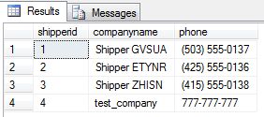

Результат срабатывания триггера:

Далее приведу пример как можно использовать полученные данные из нашего журнала транзакций.

Создадим таблицу Sales.NewShippers, полностью идентичную таблице Sales.Shippers в которую будут заноситься данные программой репликации:
USE BasicTSQL;

CREATE TABLE Sales.NewShippers (
shipperid INT NOT NULL PRIMARY KEY,
companyname NVARCHAR(40) NOT NULL,
phone NVARCHAR(24) NOT NULL
)

Результат выполнения запроса:
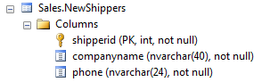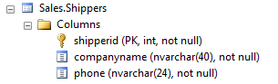
Теперь можно написать SQL-запрос, который будет генерироваться нашей программой репликации:
USE BasicTSQL;

INSERT INTO Sales.NewShippers(shipperid, companyname, phone)
SELECT shipperid_new, companyname_new, phone_new
FROM Sales.ShippersReplication
WHERE id = 1;
Содержимое таблицы до выполнения запроса:
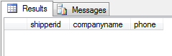
Как видно из следующих скриншотов новые данные, добавленные в таблицу Sales.Shippers появились в таблице Sales.NewShippers.
Таблица Sales.Shippers: Таблица Sales.NewShippers:
